***PRÁCTICA DE LABORATORIO  
504-JCSANTANA-ISOP401_GestCuentasWinLinux.DOCX***

# ***Objetivo de la práctica***

* Comprender los procedimientos de creación de cuentas locales de usuario y grupos en los sistemas Windows y Ubuntu.
* Crear un sistema de cuentas locales de usuario para una corporación a partir de unas especificaciones dadas.

# ***Inventario de material necesario***

* Una máquina virtual de Windows, en mi caso he usado el Windows 11 Pro.
* Una máquina virtual de Linux, en mi caso he usado el Ubuntu Desktop 22.04.
* Una máquina virtual de Linux, en mi caso he usado el Ubuntu Server 22.04.

# ***Ejecución:***

Inicio la máquina virtual de Ubuntu Desktop, tras esto, abro el terminal y procedo a instalar las tools de GNOME, ya que Ubuntu de forma predeterminada no permite meter usuarios en grupos de forma gráfica.

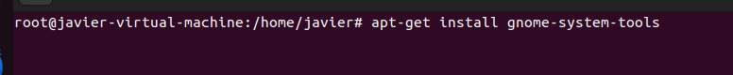

Tras instalar las tools entro en “Usuarios y grupos”.

Para crear nuevos usuarios selecciono la opción “Añadir”, escribo la contraseña, el nombre y el usuario y selecciono “Aceptar”

Genero una contraseña aleatoria y selecciono “Aceptar”

Tras crear las cuentas, clico en “Ajustes avanzados” de cada cuenta y configuro los permisos.

Tras esto, creo los distintos grupos e incluyo en ellos a los usuarios.

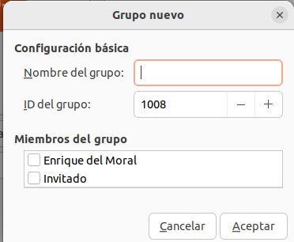

Tras esto, apago la máquina y doy por finalizada esta parte de la práctica

Ahora inicio el Windows Desktop y uso “Windows+R” y escribo “control userpasswords2”.

Entro en “Opciones avanzadas > Opciones avanzadas”.

Entro en la carpeta Usuarios.

Hago clic derecho en la parte blanca y selecciono la opción “Usuario nuevo”.

Relleno los campos con los datos del usuario.

Tras crear todos los usuarios procedo a crear los distintos grupos.

Para hacerlo, me muevo a la carpeta “Grupos”, en la cual en la zona blanca hago clic derecho con el ratón y selecciono la opción “Grupo nuevo”.

Pongo el nombre del grupo y los miembros que forman parte de este.

Tras esto, apago la máquina y doy por finalizada esta parte de la práctica

Enciendo el Ubuntu Server.

Primero uso el comando “adduser NOMBRE DEL USUARIO”.

Tras crear a todos los usuarios compruebo que están todos mediante el comando “cat /etc/passwd”.

A continuación, creo los distintos grupos mediante el comando “addgroup NOMBRE DEL GRUPO”.

Tras crear los grupos procedo a añadir a los usuarios en ellos mediante el comando “usermod -a -G NOMBRE DEL GRUPO NOMBRE DEL USUARIO”

Mediante el comando “cat /etc/group” muestro que los usuarios han sido correctamente añadidos al grupo.

# ***Consideraciones finales***

### ***¿Qué te ha parecido la práctica?***

Me ha parecido una práctica muy útil de cara al futuro ya que en el trabajo tendremos que crear multitud de cuentas para los distintos usuarios y de múltiples maneras diferentes.

### ***¿Qué has aprendido?***

He aprendido a crear cuentas para usuarios tanto con interfaz gráfica como sin ella en Linux y con interfaz gráfica en Windows.

### ***¿Lo mejor y lo peor?***

Lo mejor ha sido aprender a crear cuentas para usuarios.

Lo peor ha sido ponerles los permisos independientemente a cada uno de ellos, ya que, por mucho que los usuarios se encuentren en el mismo grupo, no tienen los mismos permisos de manera predeterminada.

### ***¿Cómo la mejorarías?***

No la mejoraría de ninguna manera, me ha parecido muy buena práctica.

### ***¿Se te ocurren otras prácticas similares que ayudaran a mejorar la consecución de los objetivos?***

Se podría probar a crear usuarios en otros sistemas operativos como son Chrome OS, IOS, etc.

### ***¿Qué ha sido lo más difícil y cómo lo has resuelto?***

Lo más difícil ha sido poner los distintos permisos, ya que al tenerlo que hacer independientemente para cada usuario me ha llevado mucho tiempo.

# ***Guía de laboratorio***

Se puede tomar el apartado de ejecución de esta práctica cómo guía de laboratorio.